**Tisková informace Kabinetu pro standardizaci, o. p. s.**

**(K MĚSÍCI KVALITY)**

**MEZINÁRODNÍ A EVROPSKÉ NORMY KU POMOCI SENIORŮM A ZDRAVOTNĚ POSTIŽENÝM OSOBÁM**

1. listopadu 2022, Kabinet pro standardizaci. Každoročně je v Česku vyhlašován listopad jako Měsíc kvality. Na evropské úrovni je intenzivní zviditelnění orientováno do Týdne kvality (od 7. listopadu).

I Kabinet pro standardizaci (KaStan) chce tuto příležitost využít ke zviditelnění konkrétních témat.

V minulém měsíci jsme u příležitosti Mezinárodního dne standardizace (14. 10.) nabídli médiím postupně dvě témata ke zviditelnění standardizace, působící ve prospěch funkčního trhu a spotřebitelů zvláště. Jednalo se o završení vývoje ohledně regulace univerzálních nabíječek pro mobilní zařízení a o význam norem pro služby turistického ruchu.

Nyní chceme upozornit na **význam normalizace pro výrobky a služby ve vztahu ke zvlášť zranitelným spotřebitelům.**

Zviditelnění všech zmiňovaných oblastí života s důrazem na roli standardizace letos podporuje finančně Česká agentura pro standardizaci ([CAS](https://www.agentura-cas.cz/)).



Generální ředitel ČAS, Mgr. Zdeněk Veselý k tomu sdělil: „Technická normalizace má mnoho významů pro výrobu, obchod, služby – pro funkci trhu obecně a pro spotřebitele zvláště. Jsme rádi, že právě téma inkluze osob se zdravotním postižením může být touto cestou zviditelněno. O to více, že standardizace hraje nezpochybnitelnou úlohu, jak v dosavadním vývoji, tak v procesech budoucích. Situace zvlášť zranitelných spotřebitelů není zdaleka bez problémů a prostřednictvím technických norem chceme i do budoucna ke zlepšení přispívat.“

Vydání publikace v tisku i e-formátu pak finančně podpořila [Rada kvality ČR](https://www.narodniportal.cz/) při MPO.



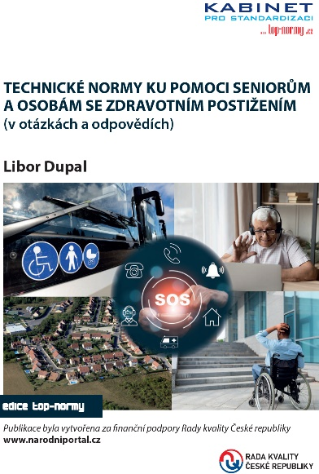„Nedílnou součástí NPK je podpora rozvoje trhu tak, aby byl komfortní pro spotřebitele i podnikatele a přitom podporoval udržitelný vývoj ve společnosti. A jeho součástí je nepochybně co nejvyšší integrace osob se zdravotním postižením do běžného života. Na zvlášť zranitelného spotřebitele se orientují strategické záměry Rady kvality ČR a téma publikace, kterou Rada podpořila, plně zapadá do našich strategických záměrů“, uvedl téma Ing. Pavel Vinkler, Ph.D., 1. místopředseda RK ČR.

Souhrnné webové informace i vydaná publikace dokumentují neopomenutelný význam norem i v citlivé oblasti inkluze osob se zdravotním postižením. Hlavním záměrem KaStan je dokladovat vývoj normalizace na konkrétních příkladech. V odkazovaných podkladech včetně přílohy jsou rozčleněny do témat design pro všechny, přístupnost v zastavěném prostředí, elektronická přístupnost, doprava a přístupnost v cestovním ruchu. Věříme, že pozitivní úloha norem je v nich doložena a bude i nadále rozvíjena.

Příloha: Shrnutí tématu - MEZINÁRODNÍ A EVROPSKÉ NORMY KU POMOCI SENIORŮM A ZDRAVOTNĚ POSTIŽENÝM OSOBÁM – ke stažení [ZDE](https://www.top-normy.cz/users/files/temata-norm/40-sluzby-i/Web-souhrn-Zranitelni.pdf)

**Kontakt: Ing. Libor Dupal**

Ředitel (statutární orgán)

**KABINETU PRO STANDARDIZACI**,

obecně prospěšné společnosti založené

**SDRUŽENÍM ČESKÝCH SPOTŘEBITELŮ**, z. ú.

Pod Altánem 99/103; 100 00 Praha 10 – Strašnice

cell: +420 602 56 18 56

e-mail: [dupal@top-normy.cz](mailto:dupal@top-normy.cz), [dupal@konzument.cz](mailto:dupal@konzument.cz)

[www.top-normy.cz](http://www.top-normy.cz); [www.konzument.cz](http://www.konzument.cz/)

**Odkazy:**

Publikace Mezinárodní a evropské normy ku pomoci seniorům a zdravotně postiženým osobám, e-formát: <https://www.top-normy.cz/users/files/temata-norm/40-sluzby-i/TN_Zranitelni_V02_WEB.pdf>;

Souhrnná informace (situační analýza) - Mezinárodní a evropské normy ku pomoci seniorům a zdravotně postiženým osobám: <https://www.top-normy.cz/users/files/temata-norm/40-sluzby-i/SituacAnal-Zranitelni-fi.pdf>;

Mezinárodní a evropské normy ku pomoci seniorům a zdravotně postiženým osobám - webové informace: <https://www.top-normy.cz/temata-normalizace/40-normalizace-sluzby/45-sluzby-a-zranitelny-spotrebitel.php>;

Publikace top-normy souhrnně: <https://konzument.cz/publikace/top-normy.php>;

[www.narodniportal.cz](http://www.narodniportal.cz) ;

https://www.agentura-cas.cz/;

Univerzální nabíječky: <https://www.top-normy.cz/temata-normalizace/30-normalizace-vyrobky/33-domaci-spotrebice/univerzalni-nabijecky.php>;

Služby cestovního ruchu: <https://www.top-normy.cz/temata-normalizace/40-normalizace-sluzby/43-turisticke-sluzby.php>;